Утверждаю:
Директор школы: З.М.Фаздуллина

Анализ работы отряда СМС- дети «Позитив»
МБОУ «Старо- Уруссинская СОШ»
за 2021-2022 учебный год

В рамках реализации Республиканского проекта «SaMoSтоятельные дети» на базе МБОУ «Старо-Уруссинская СОШ» ведет работу волонтерский антинаркотический отряд «Позитив». В его составе учащиеся 5,7 классов в количестве 10 человек. Руководителем является библиотекарь Фаздуллина Г.М.
Цель программы – повышение ответственности детей и подростков за свое здоровье, предупреждение первой пробы курения, алкоголя и психоактивных веществ.
Задачи программы:
-познакомить подростков с целями, задачами, механизмом реализации программы;
- провести информационно- разъяснительные мероприятия с детьми и их родителями;
-обучить участников программы работе по контрактному методу.
Каждый учащийся и его родители подписали индивидуальный контракт, в котором подросток прописал те запреты, которые определяет для себя как «вредные привычки». Ребята обязуются активнее заниматься спортом, преодолеть зависимость от компьютера и телефона, а также вести более активный образ жизни.Контактная форма взаимодействия позволяет повысить ответственность за принятое решение. Предполагаемые результаты реализации программы:
-увеличение количества участников движения;
-увеличение количества жителей села, знающих и поддерживающих антинаркотический проект;
-рост количества подростков, мотивированных на ведение здорового образа жизни. Пропаганда и формирование у ребят приверженности к активному здоровому образу жизни проводилась не только в форме классных часов и бесед, но и в форме интересных тематических информационно-просветительских, развивающих мероприятий, флеш-мобов.
15 сентября активисты отряда с жителями села провели акцию «Поделись улыбкой». Провели опрос, прикрепили им смайлики, призвали их вести здоровый образ жизни.
1 октября отряд «Самостоятельные дети» провели акцию «Доброта сердец», посвящённую дню пожилых людей.
Акция «Количество свечек зависит только от тебя» была приурочена к проведению Международного дня борьбы со СПИДом. 5 декабря участники отряда SMS-дети провели акцию среди обучающихся школы. Раздали памятки о мифах СПИДа. Активисты отряда ознакомили ребят с историей возникновения этой акции и обратились к ним с просьбой быть сознательными и помнить, что правильный выбор всегда за ними.
Акция «Яркая здоровая зимушка-зима» проводилась с целью популяризации активного, позитивного, здорового способа организации собственного досуга на территории школьного двора. 7 января учащиеся отряда с воспитанниками зимнего пришкольного лагеря провели игры на свежем воздухе. Учащиеся начальных классов в количестве 15 человек соревновались в ловкости и скорости в подвижных играх и с удовольствием катались на санках.

В марте была проведена акция «Здоровая мама-здоровый ребенок». Учащиеся с мамами провели викторину «О ЗОЖ». Каждый член отряда озвучил мамам свои пожелания. Затем с родителями и детьми в спортзале школы провели веселую эстафету.
В апреле активисты отряда провели спортивный флешмоб ко Дню здоровья «Мы-за здоровый образ жизни!», направленный на профилактику асоциальных явлений и пропаганду здорового образа жизни.
Участвовали в таких акциях, как «Георгиевская лента», «Поздравь ветерана» и т.д.
Перед началом летних каникул отряд СМС-дети ознакомили учащихся с правилами поведения на воде и вручили памятки «Правила поведения на воде».
В течение учебного года отряд «Позитив» принимал участие во всех спортивных и художественных мероприятиях.
На 2022-2023 учебный год поставлены следующие задачи:
- активизировать участие в конкурсах и акциях разных уровней и направлений;
- привлечь большее количество обучающихся к участию в общественной жизни школы;
- создать условия, мотивирующие к проявлению инициатив.

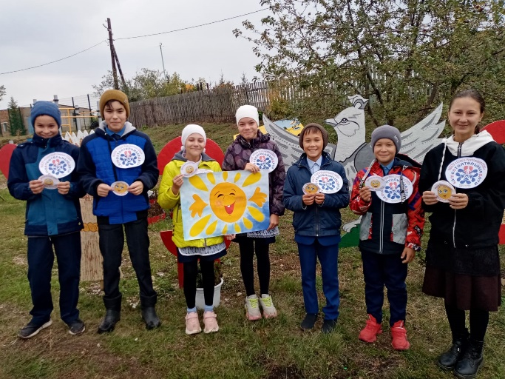
Фотоотчет
